**ESP1000 Prof. Saba**

**Copiar en tu computador este documento de Práctica oral antes de la clase zoom.**

**Curso 9. Lección 5C-D.**

**Práctica oral 1: Imperativo afirmativo de Tú con estos verbos:**

***cocer, cortar, preparar, poner, comer, abrir, añadir, etc.***

***¿Qué te gusta cocinar? ¿sabes preparar algo fácil para comer?***

1. **Di a tu compañero cómo preparar algo fácil de comer con los verbos anteriores y otros.**

***Saber cocinar un poco es muy importante***

1. **Habla con tu compañero-a sobre tus hábitos alimenticios. ¿Qué te gusta comer? ¿Con qué frecuencia comes frutas, carne roja, carne blanca, etc.? ¿Eres vegetariano-a? ¿Vegano-a? Si es así, ¿puedes decir qué comes y qué no?**

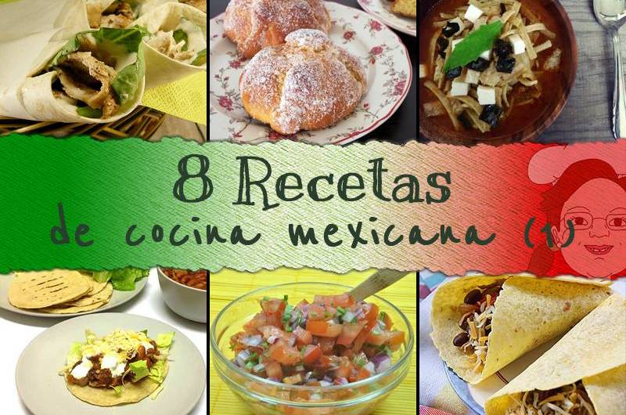

**Práctica oral 2. Pág. 62 *Una invitación al restaurante***

Después de contestar las preguntas del ej. 1 de pág- 62 mira los avisos de los restaurantes y haz una invitación a tu compañero-a al restaurante.

¿A qué restaurante van? ¿Cuándo? ¿A qué hora? ¿Qué van a comer?

**Puedes usar otros restaurantes:**

Restaurantes latinos en Montreal.

<https://www.tripadvisor.es/Restaurants-g155032-c10639-Montreal_Quebec.html>

Restaurantes españoles en Montreal.

<https://www.tripadvisor.es/Restaurants-g155032-c36-Montreal_Quebec.html>

